Nazwij instrumenty przedstawione na obrazkach. Podziel rytmiczne ich nazwy na sylaby. W ramce pod każdym z obrazków narysuj tyle kresek (lub wpisz liczbę) ile głosek zawiera nazwa instrumentu.

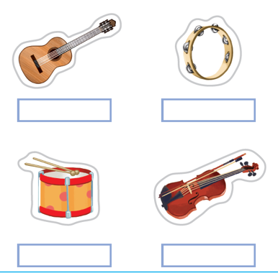

Rysuj nuty po śladzie

